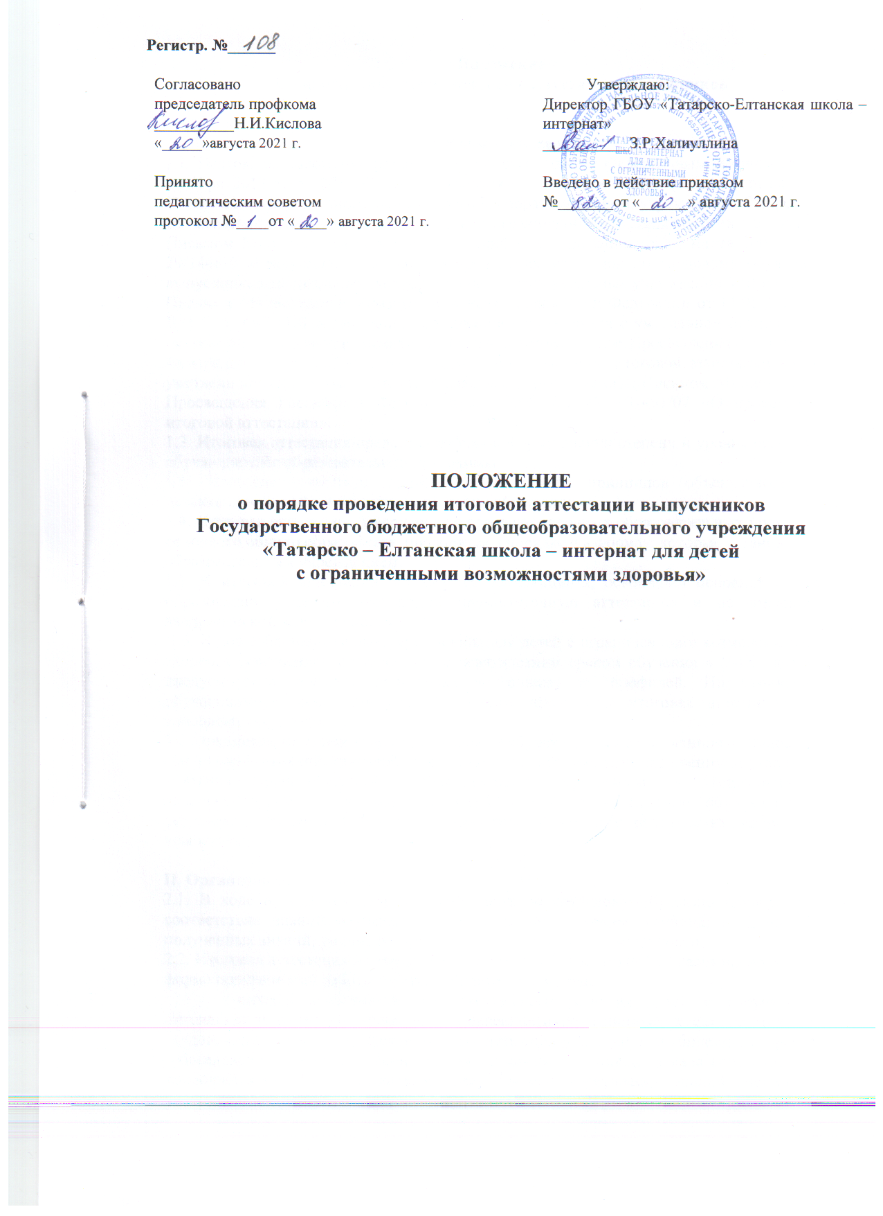

Положение
о порядке проведения итоговой аттестации выпускников

I. Общие положения
1.1. Настоящее положение разработано в соответствии с Федеральным законом от 29 декабря 2012 г. № 273-ФЗ «Об образовании в Российской Федерации» (статья 59), Уставом Государственного бюджетного общеобразовательного учреждения «Татарско –Елтанская школа – интернат для детей с ограниченными возможностями здоровья», Письмом Министерства образования Российской Федерации от 14 марта 2001 г. № 29/1448-6 «Рекомендации о порядке проведения экзаменов по трудовому обучению выпускников специальных (коррекционных) образовательных учреждений VIII вида»,
Письмом Министерства образования и науки Российской Федерации от 11.08.2016 № ВУС -1788/07 «Об организации образования обучающихся с умственной отсталостью (интеллектуальными нарушениями)», Письмом Министерства Просвещения Российской Федерации от 19.05.2020 г. № ДГ-493/07 «О проведении итоговой аттестации лиц с умственной отсталостью (интеллектуальными нарушениями)», Министерства Просвещения Российской Федерации от 03.06.2021 № АК-491/07 «О проведении итоговой аттестации».
1.2. Итоговая аттестация представляет собой форму оценки степени и уровня освоения обучающимися образовательной программы.
1.3. Итоговая аттестация проводится на основе принципов объективности и независимости оценки качества подготовки обучающихся.
1.4. Итоговая аттестация, завершающая освоение основных образовательных программ основного общего образования, проводится в порядке и в формах, которые установлены образовательным учреждением.
1.5. К итоговой аттестации допускается обучающийся, освоивший основное общее образование, успешно прошедший промежуточную аттестацию и не имеющий академической задолженности.
1.6. В общеобразовательных учреждениях для детей с ограниченными возможностями здоровья (умственной отсталостью) с девятилетним сроком обучения в V-IX классах предусмотрена трудовая подготовка по одному из профилей. По окончании обучающимися, воспитанниками IX класса проводится итоговая аттестация по трудовому обучению.
1.7. Предметом итоговой аттестации освоения обучающимися с умственной отсталостью (умеренной, тяжелой, глубокой, тяжелыми и множественными нарушениями развития) освоения адаптированной образовательной программы – (специального индивидуального плана развития- СИПР) является достижение обучающимися результатов освоения СИПР последнего года обучения и развитие их жизненной компетенции.

II. Организационная часть
2.1. В ходе проведения итоговой аттестации по трудовому обучению проверяются соответствие знаний обучающихся требованиям программ, глубина, и прочность полученных знаний, умение их применять в практической деятельности.
2.2. Итоговая аттестация по трудовому обучению обучающихся IX класса проводится в форме практической работы и устных билетов по билетам.
Учитывая особенности психофизического развития детей с нарушением интеллекта и важность оценки подготовленности обучающихся к самостоятельной трудовой деятельности, допускается применять оценку знаний не по билетам, а в форме собеседования членов комиссии отдельно с каждым учеником. Задача собеседования заключается в том, чтобы выявить не только уровень теоретических знаний, умений и

навыков обучающихся, их дальнейшие планы, но и определить их способность общаться со взрослыми.
Собеседование проводится на основе выполненной практической работы. В ходе беседы членами комиссии выявляется умение обучающегося рассказать о последовательности выполнения работы, назначении и устройстве инструментов, станков, оборудования и приспособлений, о свойствах материалов, о трудовых операциях и приемах работы.
2.3. Билет по итоговой аттестации по трудовому обучению состоит из двух теоретических вопросов, которые направлены на выявление знаний обучающихся по материаловедению, специальной технологии, а также из практической работы.
2.4. Образовательное учреждение имеет право самостоятельно готовить материал для итоговой аттестации с учетом профилей трудового обучения, организованных в учреждении (материал практической работы и билеты).
2.5. Итоговая аттестация по трудовому обучению проводит аттестационная комиссия в составе: председателя (руководитель образовательного учреждения), заместителя председателя (заместитель директора по учебной работе), членов комиссии (учителя трудового обучения и учителя общеобразовательных дисциплин данного учреждения).
2.6. Состав аттестационной комиссии и дата проведения итоговой аттестации утверждаются приказом по учреждению.
2.7. Результаты итоговой аттестации по трудовому обучению оформляются протоколом.
2.8. Изделие, выполненное обучающимся в ходе практической работы, хранится 3 года, а протокол оценки учебно - трудовой деятельности за период обучения - 5 лет.

III. Подготовка к проведению итоговой аттестации
3.1. Обучающиеся проходят промежуточную аттестацию в форме, определенной в приложении к учебному плану школы, выполняют контрольное тестирование (за четверть и учебный год) согласно программным требованиям по данному профилю трудового обучения. Работы хранятся у педагога и предъявляются членам комиссии на итоговой аттестации.
3.2. Учителя трудового обучения знакомят обучающихся с содержанием билетов и помогают им составить конспекты ответов. При составлении конспектов необходимо использовать имеющиеся пособия, учебники.
3.3. Занятия по трудовому обучению в выпускном классе должны предусматривать систематическое повторение ранее пройденного теоретического материала.
3.4. Учителем трудового обучения должны быть подготовлены материалы, инструменты, детали, заготовки, необходимые для выполнения практической работы.

IV. Порядок проведения итоговой аттестации
4.1. На выполнение практической работы отводится 2-3 часа (с учетом особенностей психофизического развития обучающихся может быть допущен перерыв).
4.2. Задания, включаемые в практическую работу, должны соответствовать программным требованиям.
4.3. Для выполнения практической работы каждый обучающийся получает чертеж, рисунок или фотографию объекта, знакомится с образцом-эталоном и техническими требованиями к изделию.
4.4. Заготовки для выполнения данного изделия, инструменты и все приспособления, необходимые для выполнения практической работы, обучающийся выбирает самостоятельно.
4.5. Члены комиссии анализируют и оценивают процесс выполнения обучающимся изделия в ходе практической работы и (или) качество изделия.
4.6. По окончании выполнения практической работы проводится итоговая аттестация в форме ответов по вопросам билета или собеседование по профилю (по решению педагогического совета учреждения). На опрос каждого обучающегося отводится не

менее 30 минут. Между практической работой и итоговой аттестацией рекомендуется устанавливать 20 - 30-минутный перерыв.

V. Система оценивания результатов итоговой аттестации
5.1. Итоговая оценка за итоговую аттестацию по трудовому обучению выставляется на основании оценок, занесенных в протокол: за год, практическую работу и устный ответ. Решающее значение имеет оценка за практическую работу.
5.2. Итоговая оценка "5" выставляется, если на "5" выполнена практическая работа, на "5" или "4" оценен устный ответ и в оценках за учебные четверти выпускного класса нет "3".
5.3. Итоговая оценка "4" выставляется, если на "4" выполнена практическая работа, на "5" или "4" оценен устный ответ и в оценках, занесенных в протокол, нет "3".
5.4. Итоговая оценка "4" выставляется, если на "5" выполнена практическая работа, на "3" оценен устный ответ или по итогам учебных четвертей в выпускном классе было не более двух "3".
5.5. Итоговая оценка "3" выставляется, если на "3" выполнена практическая работа, на "4" или "3" оценен устный ответ и в оценках, занесенных в протокол, нет "2".
5.6. Итоговая оценка "3" выставляется, если на "4" выполнена практическая работа, на "3" оценен устный ответ и по итогам учебных четвертей в выпускном классе было более двух "3".
5.7. Результаты итоговой аттестации экзамена оформляются протоколом. Протоколы хранятся в архиве школы-интерната 10 лет.

VI. Проведение итоговой аттестации учащихся в условиях карантина, пандемии, введения чрезвычайного положения
6.1. С учетом сложной эпидемиологической ситуации (в условиях пандемии) на основании решения педагогического совета возможна отмена проведения итоговой аттестации обучающихся IX класса по трудовому обучению в форме практической экзаменационной работы и устных ответов на теоретические вопросы экзаменационных билетов, решением педагогического совета.
6.2. Итоговые оценки обучающимся IX класса выставляются на основании годовых отметок по всем предметам учебного плана.

